080555

A ma main droite
Ronde
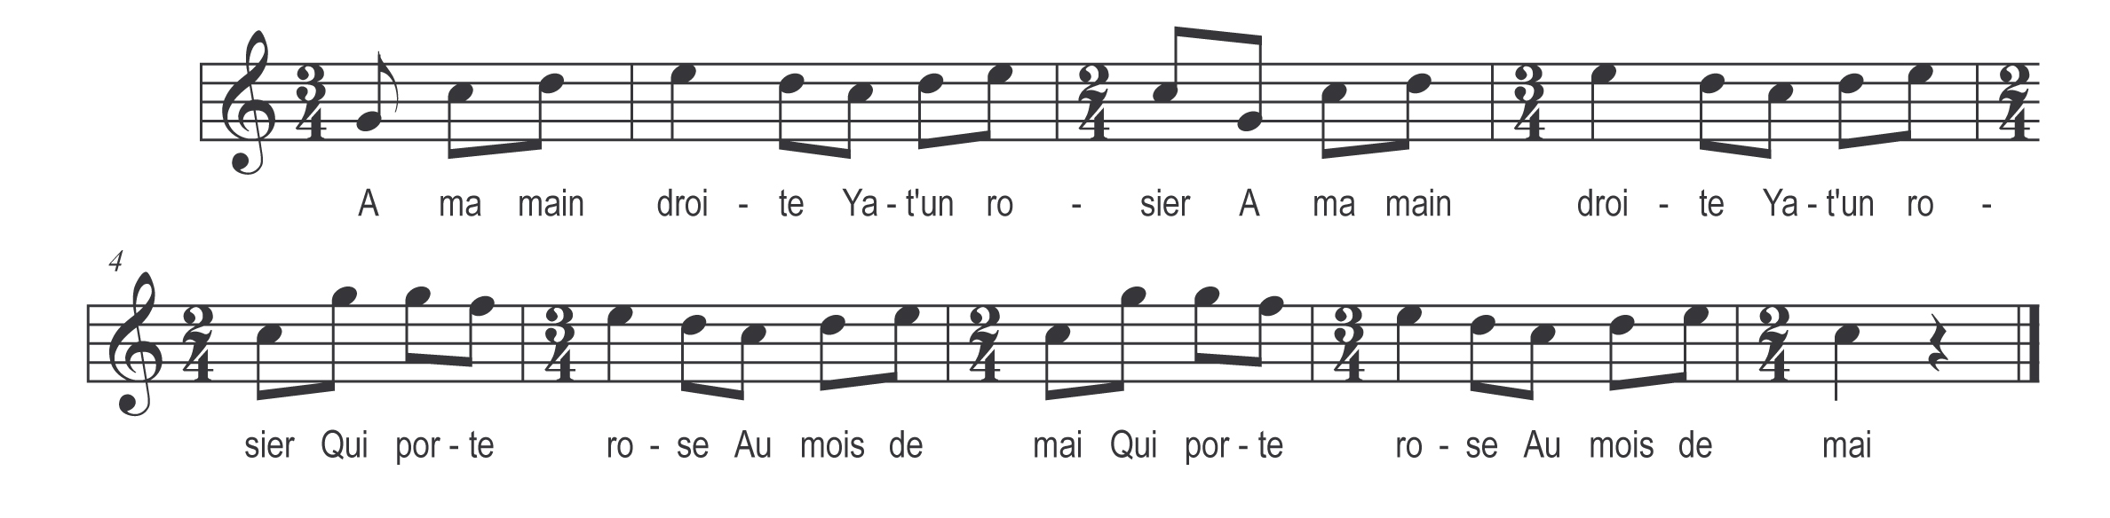

A ma main droite
Ya-t-un rosier
A ma main droite
Ya-t-un rosier
Qui porte rose
Au mois de mai
Qui porte rose
Au mois de mai

Entrez en danse
Joli rosier
Entrez en danse
Joli rosier
Sortant de danse
Vous embrass’rez
Celui ou celle d’la danse
Que vous voudrez

